1. Naučíme se teď psát písmeno F:
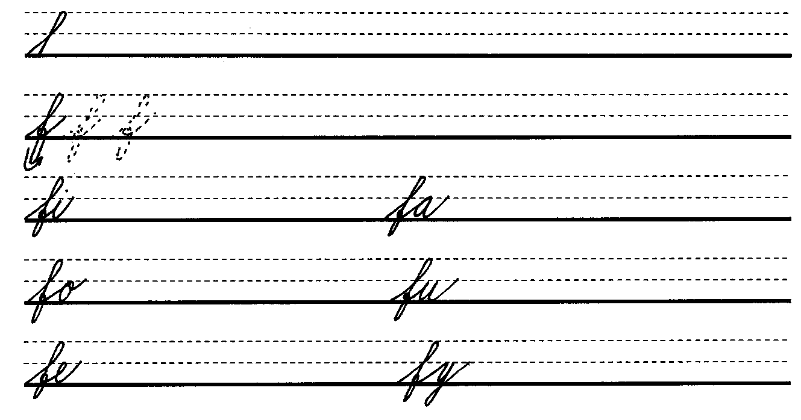
2. Máme tady text k přečtení:

U domu se batolí housata.
Pes Raf hafá na housata: Haf, haf!
Véna volá: Fuj, Rafe!

A teď se můžeš pokusit doplnit zatoulaná slovíčka:
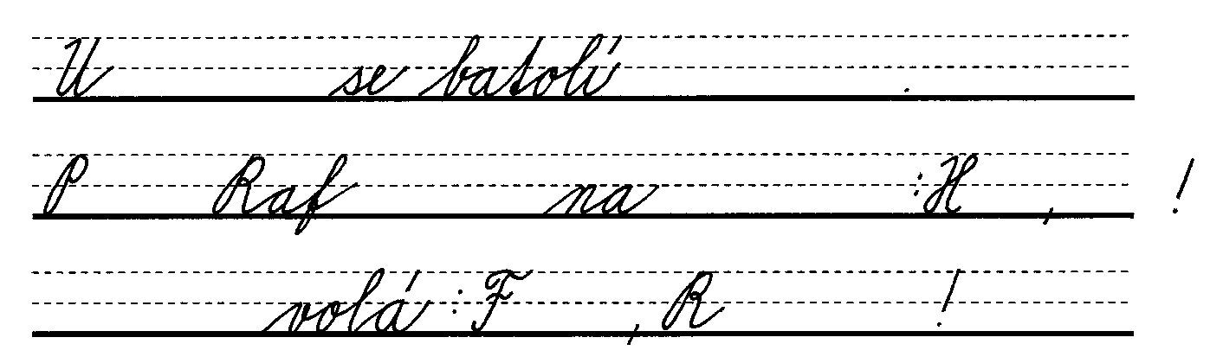
3. Najdeš správné cestičky? Celá slovíčka potom napiš na řádek.
fi

nouš
Fa

ra
fů

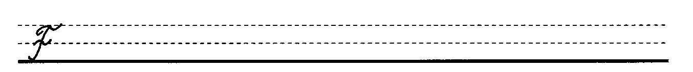
čí
4. Opis:
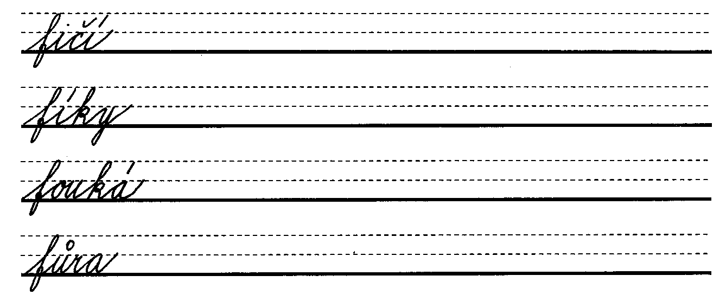
5. Které slabiky k sobě patří?

fí fů fi ha fou kou mů

ra čí ky ká ra ká fá

6. Slova ve větě si nějak vyměnila místa, dokážeš je opravit a potom přepsat? Nápověda str. 95

malý
Fanouš
má
telefon

Véna
takový
Také
telefon
má

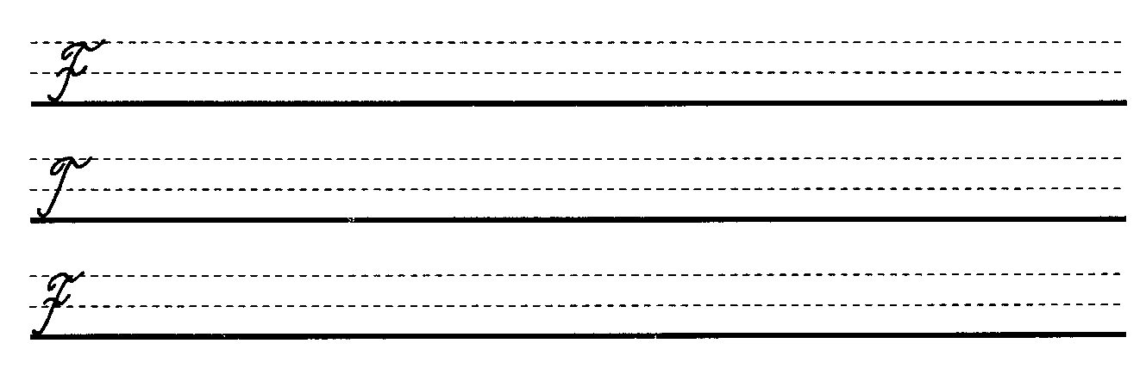
u
je
Véna
kamen

K úkolu číslo 6: zde žáci očíslovávají nebo mohou rozstříhat tato slovíčka a vhodně je seřadit.

malý
Fanouš
má
telefon

Véna
takový
Také
telefon
má

u
je
Véna
kamen

Použitá literatura:
LINC, Vladimír; KÁBELE, František. Naše čtení - slabikář pro 2. ročník zvláštní školy. 6. vyd.
Praha : SPN 1990. ISBN 80–04–24797–0.

